第十章 章末检测卷

(时间:60分钟 满分:100分)
一、选择题(每小题5分,共40分)
1.关于物体受到的浮力,下列说法正确的是( D )
A.漂在水面的物体比沉在水底的物体受到的浮力大
B.物体的密度越大受到的浮力越小
C.物体没入水中越深受到的浮力越大
D.物体排开水的体积越大受到的浮力越大
解析:由阿基米德原理公式F_{浮}=ρ_{液}gV_{排}可知,浮力的大小与物体排开液体的体积和液体的密度有关,与物体的密度、没入水中的深度无关.浮在水面的物体如果排开液体的体积比沉在水底的物体排开液体的体积小,那么漂在水面的物体比沉在水底的物体受到的浮力小.
2.探究“物体浮力的大小跟它排开液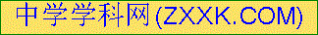体的重力的关系”实验时,具体设计的实验操作步骤如图甲、乙、丙和丁所示.为方便操作和减小测量误差,最合理操作步骤应该是( D )
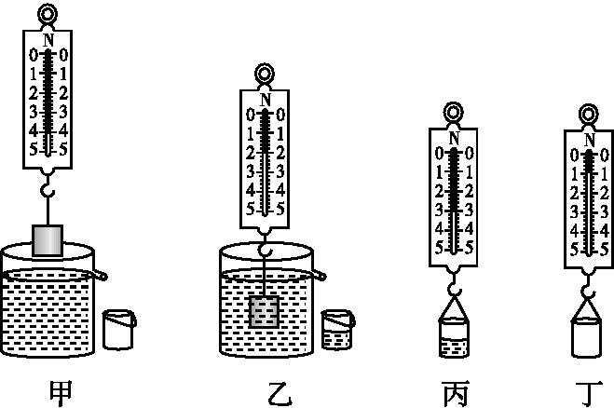
A.甲、乙、丙、丁 B.乙、甲、丙、丁
C.乙、甲、丁、丙 D.丁、甲、乙、丙
解析:探究“物体浮力的大小跟它排开液体的重力的关系”实验时,为方便操作和减小测量误差,应先测出空桶所受的重力,再把空桶置于溢水杯口的正下方,然后用弹簧测力计测出物体所受的重力,再用弹簧测力计吊着物体浸没在装满水的溢水杯中,读出此时弹簧测力计的示数,最后测出桶和排开水所受的总重力,所以最合理操作步骤应该是丁、甲、乙、丙.
3.如图所示,将同一个小球分别放入甲、乙、丙三种液体中,静止时小球漂浮在甲液面上,小球悬浮在乙液体里,小球沉入丙液体的底部,则小球在三种液体中所受浮力的关系,正确的是( B )
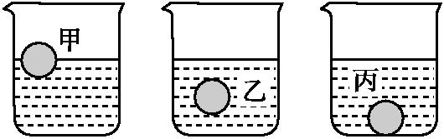
A.F_{甲}>F_{乙}>F_{丙} B.F_{甲}=F_{乙}>F_{丙}
C.F_{甲}>F_{乙}=F_{丙} D.F_{甲}<F_{乙}<F_{丙}
解析:小球在甲中漂浮、在乙中悬浮、在丙中沉底,所以F_{甲}=G,F_{乙}=G, F_{丙}<G,所以F_{甲}=F_{乙}>F_{丙}.
4.小明参观了中国科技馆“探索与发现”展厅A区后,用矿泉水瓶和小玻璃瓶制作了“浮沉子”,如图所示.他将装有适量水的小玻璃瓶瓶口朝下,使其漂浮在瓶内的水面上,矿泉水瓶内留有少量空气,拧紧瓶盖使其密封,当用力挤压矿泉水瓶侧面,“浮沉子”下沉,松手后“浮沉子”上浮.下列说法错误的是( D )
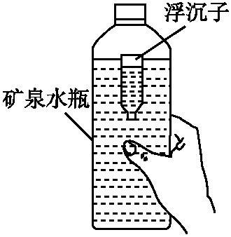
A.“浮沉子”漂浮时,所受重力等于它受到的浮力
B.“浮沉子”下沉时,所受重力大于它受到的浮力
C.“浮沉子”上浮时,玻璃瓶内的压缩空气会将内部的水压出
D.无论怎样挤压矿泉水瓶侧面,“浮沉子”都不可能悬浮在水中
解析:挤压大塑料瓶,瓶内空气被压缩,将压强传递给水,水被压入小瓶中,将瓶体中的空气压缩,这时浮沉子里进入一些水,它的重力增加,大于它受到的浮力,就向下沉.松开手,小瓶内水面上的空气体积增大,压强减小,浮沉子里面被压缩的空气把水压出来,此时浮沉子的重力小于它所受的浮力,因此它就向上浮;当浮力等于重力,就会悬浮在水中;故A,B,C正确,D错误.
5.一个鱼缸注满水,另一个注满水的相同鱼缸中浮有一只“小船”,以下说法错误的是( C )
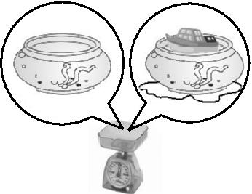
A.把两个鱼缸分别放在台秤上,台秤的示数相同
B.往鱼缸中加一些盐,“小船”受到的浮力不变
C.有“小船”的鱼缸底受到的水的压强较大
D.漂浮在鱼缸中的“小船”受到的浮力与水对“小船”下表面的压力相等
解析:小船所受浮力等于其排开水的重力,而小船漂浮,其受到的重力等于浮力,所以小船的重力与其排开水的重力相等.因此把两个鱼缸分别放在台秤上,台秤的示数相同,故A正确;往鱼缸中加一些盐,小船会上浮一些,但仍漂浮在液面上,所以所受浮力仍等于重力,大小不变,故B正确;因为p=ρgh,水的深度相等,缸底受到的压强相等,故C错误;因为浮力的实质是物体受到的向上和向下的压力差,所以漂浮在鱼缸中的“小船”受到的浮力与水对“小船”下表面的压力相等,故D正确.
6.质量相同的两个实心物体甲和乙,体积之比V_{甲}∶V_{乙}=2∶3,将它们轻轻放入水中,静止时所受的浮力之比F_{甲}∶F_{乙}=8∶9,ρ_{水}=1.0× 10³ kg/m³,下列说法正确的是( C )
A.甲、乙两物体都漂浮在水面上
B.甲物体漂浮在水面上,乙物体浸没于水中
C.乙物体的密度ρ_{乙}=0.75×10³ kg/m³
D.乙物体的密度ρ_{乙}=0.85×10³ kg/m³
解析:若甲、乙两物体都漂浮在水面上,则两物体受到的浮力大小等于其重力大小,又因为两个物体的质量相等,所以甲、乙两物体漂浮在水面上时受到的浮力相等,与题意不符,故A错误;若甲、乙均浸没在水中,根据阿基米德原理F_{浮}=ρ_{水}gV_{排}可得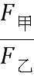=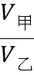=,而题目中已知的F_{甲}∶F_{乙}=8∶9,与题意不符,故只能是一个漂浮、另一个浸没在水中,因甲、乙的质量相等,且甲的体积小于乙的体积,由密度公式ρ=可知甲的密度大于乙的密度,则只能是甲物体浸没在水中,乙物体漂浮在水面上,故B错误;假设甲的体积为2V₀,则乙的体积为3V₀,甲物体浸没在水中受到的浮力F_{甲}=ρ_{水}g×2V₀,乙物体漂浮在水面上受到的浮力F_{乙}= G_{乙}=m_{乙}g=ρ_{乙}g×3V₀,已知F_{甲}∶F_{乙}=8∶9,所以有=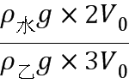=,解得ρ_{乙}=ρ_{水}=0.75×10³ kg/m³,故C正确,D错误.
7.两个底面积相同、形状不同的容器A,B(G_{A}=G_{B}),盛有不同的液体放置在水平桌面上,现将甲、乙两个相同的物块分别放入两容器中,当两物块静止时,两容器中液面恰好相平,两物块所处的位置如图所示(忽略液体的损失),下列说法正确的是( C )
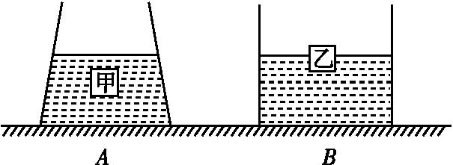
A.甲物块受到的浮力大于乙物块受到的浮力[来源:学+科+网Z+X+X+K]
B.两容器底受到的液体压强相等
C.取出两物块后,B容器底受到液体的压强大于A容器底受到液体的压强
D.取出两物块后,B容器对桌面的压强小于A容器对桌面的压强
解析:甲物块在A中悬浮,所受浮力等于甲的重力,乙物块在B中漂浮,所受浮力等于乙的重力,因为甲乙两个物块完全相同,即物重相等,故甲物块受到的浮力等于乙物块受到的浮力,A错误;根据物体的漂浮条件可知,甲的密度等于A中液体的密度,乙的密度小于B中液体的密度,因此ρ_{A}<ρ_{B},根据p=ρgh可知,B容器底受到的液体压强较大,B错误;将甲乙两物块取出,A,B两容器中的液面都下降,但A容器中液面下降的深度更大,根据p=ρgh可知,B容器底受到液体的压强大于A容器底受到液体的压强,C正确;取出两物块后,因为两容器对桌面的压力F_{压}=G_{容}+G_{液},因为G_{容}相等,G_{液A}<G_{液B},所以F_{压A}<F_{压B},又因为两容器底面积相等,根据p=可知,B容器对桌面的压强大于A容器对桌面的压强,D错误.
8.水平桌面上的薄壁圆柱形容器中盛有某种液体,容器底面积为 80 cm²,用细线拴着体积为100 cm³的金属球沉入容器底,这时液体深度为10 cm,它对容器底的压力为1.9 N,如图所示.现将金属球从液体中取出,液体对容器底的压强改变了100 Pa,从容器中取出金属球时,表面所沾液体与细线的体积均不计.g取 10 N/kg,则下列判断正确的是( D )
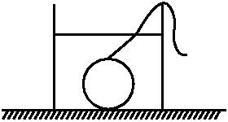
A.金属球在液体中所受浮力大小为1 N
B.容器中液体所受重力大小为6.4 N
C.取出金属球后,容器对桌面的压强减小了100 Pa
D.金属球的密度为2.7×10³ kg/m³
解析:液体对容器底的压强改变了100 Pa,
即Δp=ρ_{液}gΔh,
Δh=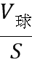=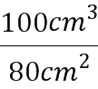=1.25 cm=0.012 5 m,
则ρ_{液}=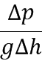=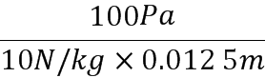
=0.8×10³ kg/m³;
金属球沉入容器底,它对容器底的压力为
G_{球}-F_{浮}=1.9 N,
ρ_{球}gV_{球}-ρ_{液}gV_{球}=1.9 N,
即(ρ_{球}-ρ_{液})gV_{球}=1.9 N,[来源:学§科§网]
ρ_{球}-ρ_{液}=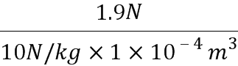
=1.9×10³ kg/m³,
ρ_{球}=ρ_{液}+1.9×10³ kg/m³=0.8×10³ kg/m³+1.9×10³ kg/m³=2.7×10³ kg/m³,故D正确;
因为小球浸没在液体中,所以V_{排}=V_{球},
金属球在液体中所受浮力大小
F_{浮}=ρ_{液}gV_{排}=ρ_{液}gV_{球}=0.8×10³ kg/m³×10 N/kg×1×10⁻⁴m³=0.8 N,故A错误;
因为G_{球}-F_{浮}=1.9 N,
所以G_{球}=1.9 N+0.8 N=2.7 N;
小球取出后对桌面的压力减小,
减小的压力就是物体重力,
Δp==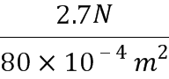=337.5 Pa,故C错误;
容器中液体体积为
V_{液}=Sh-100 cm³=80 cm²×10 cm-100 cm³=700 cm³=7×10⁻⁴ m³,
G_{液}=m_{液}g=ρ_{液}V_{液}g=0.8×10³ kg/m³×7×10⁻⁴ m³×10 N/kg=5.6 N,故B错误.
二、填空题(每空2分,共22分)
9.如图所示,小球在绳子拉力作用下恰好浸没在水中,此时小球所受的浮力 大于 小球的重力(选填“大于”“小于”或“等于”).剪断绳子后,小球上升过程中所受的浮力 变小 (选填“变大”“变小”或“不变”,下同),水对烧杯底部的压强 变小 .
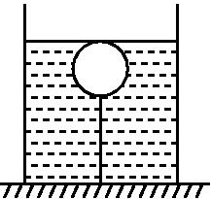
解析:小球在绳子的拉力作用下,浸没在水中,受到竖直向下的重力和拉力以及竖直向上的浮力三个力的作用而保持静止,所以小球所受的浮力大于小球的重力;剪断绳子,小球上升的过程中,排开水的体积减小,所受浮力变小;由于排开水的体积减小,所以水面下降,水对烧杯底部的压强变小.
10.物块浸没在液体中,受到液体对它向上、向下的压力分别为15 N, 5 N,其受到浮力的大小为 10 N,根据图中轮船上的“吃水线”排列情况,可以判断:印度洋海水密度 小于 (选填“大于”“等于”或“小于”)北大西洋海水密度.
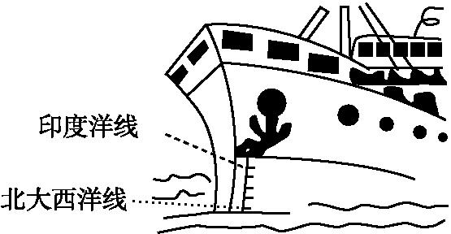
解析:由浮力产生的原因知物体受到浮力F_{浮}=F_{向上}-F_{向下}=15 N-5 N=10 N;由于轮船在北大西洋与印度洋都处于漂浮,则F_{浮}=G,所以浮力相等;由图可知,轮船排开海水的体积V_{印度洋}>V_{北大西洋},由F_{浮}=ρ_{液}gV_{排}可知, ρ_{印度洋}<ρ_{北大西洋}.
11.把重10 N、密度为0.9×10³ kg/m³的实心物体投入水中.当物体静止时,物体处于 漂浮 (选填“漂浮”“悬浮”或“沉底”)状态,物体所受浮力为 10 N,排开水的体积是 10⁻³ m³.(g取 10 N/kg)
解析:实心物体的密度小于水的密度,当物体在水中静止时,处于漂浮状态,所受浮力等于其重力10 N;由阿基米德原理可知,排开水的体积V_{排}=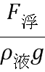=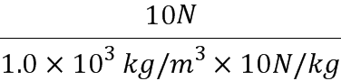=10⁻³ m³.[来源:学*科*网Z*X*X*K]
12.如图所示,小华制作了一个简易的密度计:她选择了一根长16 cm的饮料管,将一些铜丝从下端塞入并用石蜡封口,使吸管在液体中漂浮时能保持在 竖直 方向.密度计在液体中漂浮时,受到的浮力 等于 (选填“大于”“小于”或“等于”)重力.把密度计放入水中,露出水面的长度是7.9 cm;再将密度计放入某液体中,露出液面的长度是7 cm,则液体的密度为 0.9×10³ kg/m³(ρ_{水}=1.0× 10³ kg/m³).
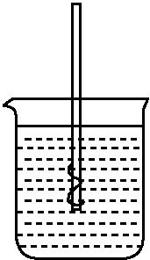
解析:密度计下端加上铜丝并密封,是为了让密度计能够竖直漂浮于液体中;密度计漂浮时受到的浮力等于重力;密度计漂浮在水中和某种液体中,受到的浮力都等于其重力,设吸管的横截面积为S,则有 F_{水浮}=F_{液浮},即ρ_{水}gV_{排水}=ρ_{液}gV_{排液},即ρ_{水}gSh_{水下}=ρ_{液}gSh_{液下},即ρ_{液}=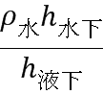=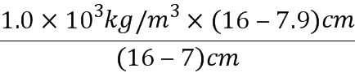=0.9×10³kg/m³.
三、简答题(共4分)
13.小柯是个善于观察的学生,她注意到一个有趣的现象:在无风的、寒冷的冬天,用吸管沿水平方向吹出的肥皂泡是先上升,一段时间后才开始下降(如图).而这种现象在火热的夏天不明显.请结合所学知识,解释冬天吹肥皂泡时出现这种现象的原因.(不计空气阻力)
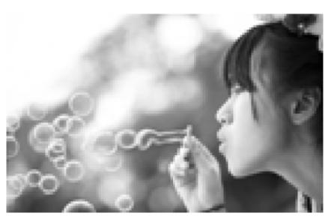
答案:在无风、寒冷的冬天,肥皂泡被吹出后,由于肥皂泡内气体密度小,所受浮力大于肥皂泡的重力而上升;随后肥皂泡内气体的温度降低,体积变小,受到的浮力减小,浮力小于肥皂泡的重力而下降.在火热的夏天,肥皂泡被吹出后,由于空气的气温高,密度也小,与肥皂泡内气体密度相比,大得不多,故肥皂泡受到浮力大于肥皂泡的重力不明显.故肥皂泡先上升再下降的这种现象不明显.
四、实验探究题(共10分)
14.为了探究影响浮力大小的因素,某校学习小组设计了如下两组 实验.
(1)第一组:(甲)、(乙)、(丙)图是小方同学的实验过程(整个过程为同一物块,g取10 N/kg)
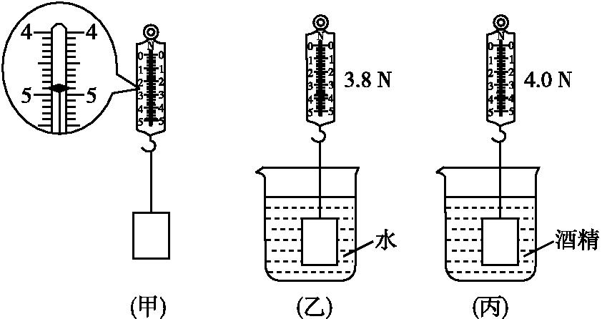[来源:学科网ZXXK]
由图可知:
①由以上实验过程及数据分析可得:物体所受浮力大小与 液体的密度 有关;
②该物块浸没在水中所受的浮力为 1 N.
③物块的密度为 4.8×10³ kg/m³.
(2)第二组:在水平桌面上,两个完全相同烧杯中装有相同体积的水,小杨同学将A,B两个不同的实心物块,分别放入两个烧杯中,A物块沉入杯底,B物块漂浮于水面,待A,B均静止后,两液面的高度仍相同,如图所示,则:
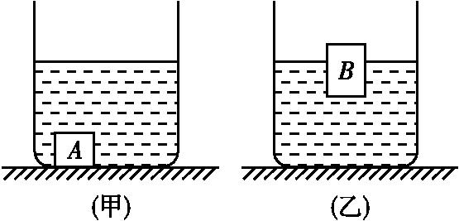
A物块所受浮力 = B物块所受浮力;A物块的密度 > B物块的密度;甲杯对桌面压力 > 乙杯对桌面压力.(以上选填“>”“<”或“=”).
解析:(1)①由题图可知,同一物块浸没在水和酒精中,由弹簧测力计指针位置可知,物块在两种不同液体中所受浮力不同,即当液体密度不同时,浮力不同,说明浮力的大小与液体的密度有关;②由(甲)、(乙)两图可知,物体的重力为4.8 N,浸没在水中时,弹簧测力计的示数为3.8 N,则该物块浸没在水中时所受浮力F_{浮}=G-F=4.8 N-3.8 N=1 N;③由于物块浸没在水中,所以V_{物}=V_{排}==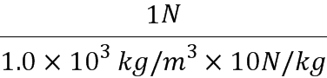=1×10⁻⁴ m³,则物块的密度ρ_{物}=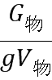=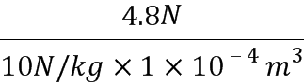=4.8×10³ kg/m³.(2)两杯中装有相同体积的水,放入物块A,B后,液面仍然相平,说明排开液体的体积相同,根据阿基米德原理可知物块A,B受到的浮力相等;A沉底,说明A的密度大于水的密度,B漂浮,说明B的密度小于水的密度,则A的密度大于B的密度;根据题图可知,B漂浮时,B的重力等于排开水的重力,A沉底,A的重力大于排开水的重力,且A,B排开液体的体积相同,即排开水的重力相同,则A的重力大于B的重力,所以甲杯对桌面的压力大于乙杯对桌面的压力.
五、计算题(15题10分,16题14分,共24分)
15.在弹簧测力计下悬挂一个金属零件,示数是 2.7 N.当把零件浸没在水中时,弹簧测力计的示数是1.7 N.现把该零件浸没在另一种液体中时,弹簧测力计的示数是1.9 N.g取 10 N/kg,求:
(1)该零件浸没在水中时受到的浮力F_{浮};
(2)该金属零件的密度ρ_{金};[来源:学科网ZXXK]
(3)另一种液体的密度ρ_{液}.
解析:(1)该零件浸没在水中时受到的浮力
F_{浮}=G-F=2.7 N-1.7 N=1 N.
(2)由阿基米德原理F_{浮}=ρ_{水}gV_{排}可得金属零件的体积
V_{金}=V_{排}=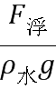,
该金属零件的密度
ρ_{金}=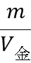=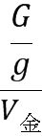=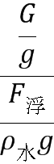=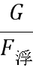ρ_{水}=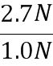×1.0×10³ kg/m³=2.7×10³ kg/m³.
(3)零件在甲液体中所受浮力
F_{浮}′=G-F′=2.7 N-1.9 N=0.8 N,
由阿基米德原理F_{浮}′=ρ_{水}gV_{排},
ρ_{液}=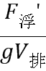=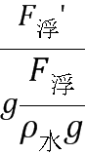=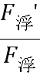ρ_{水}=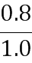×1.0×10³ kg/m³
=0.8×10³ kg/m³.
答案:(1)1 N (2)2.7×10³ kg/m³ (3)0.8×10³ kg/m³
16.边长为0.1 m的正方体木块,漂浮在水面上时,有的体积露出水面,如图(甲)所示.将木块从水中取出,放入另一种液体中,并在木块上表面放一重为2 N的石块.静止时,木块上表面恰好与液面相平,如图(乙)所示.取g=10 N/kg,已知水的密度ρ_{水}=1.0×10³ kg/m³.求:
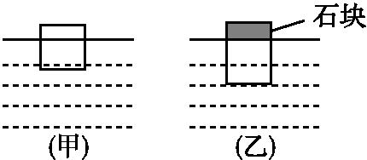
(1)图(甲)中木块受的浮力大小;
(2)图(乙)中液体的密度;
(3)图(乙)中木块下表面受到液体的压强.
解析:(1)木块排开水的体积为
V_{排}=V_{浸}=V_{物}=×1×10⁻³ m³=6×10⁻⁴ m³
图(甲)中木块所受的浮力为
F_{浮1}=ρ_{水}gV_{排}=1.0×10³ kg/m³×10 N/kg×6×10⁻⁴ m³=6 N.
(2)在图(甲)中,G_{木}=F_{浮1}=6 N,在图(乙)中,物体漂浮在液面上,所以物体的总重力G_{总}=G_{木}+G_{石}=F_{浮2}=8 N
根据公式F_{浮}=ρ_{液}gV_{排}可得液体的密度为
ρ_{液}=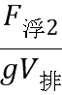=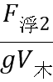=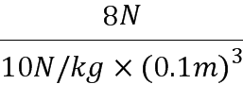=0.8×10³ kg/m³.
(3)图(乙)中,液体下表面受到的压强为p=ρ_{液}gh=0.8×10³ kg/m³×10 N/kg×0.1 m=800 Pa.
答案:(1)6 N (2)0.8×10³ kg/m³ (3)800 Pa

